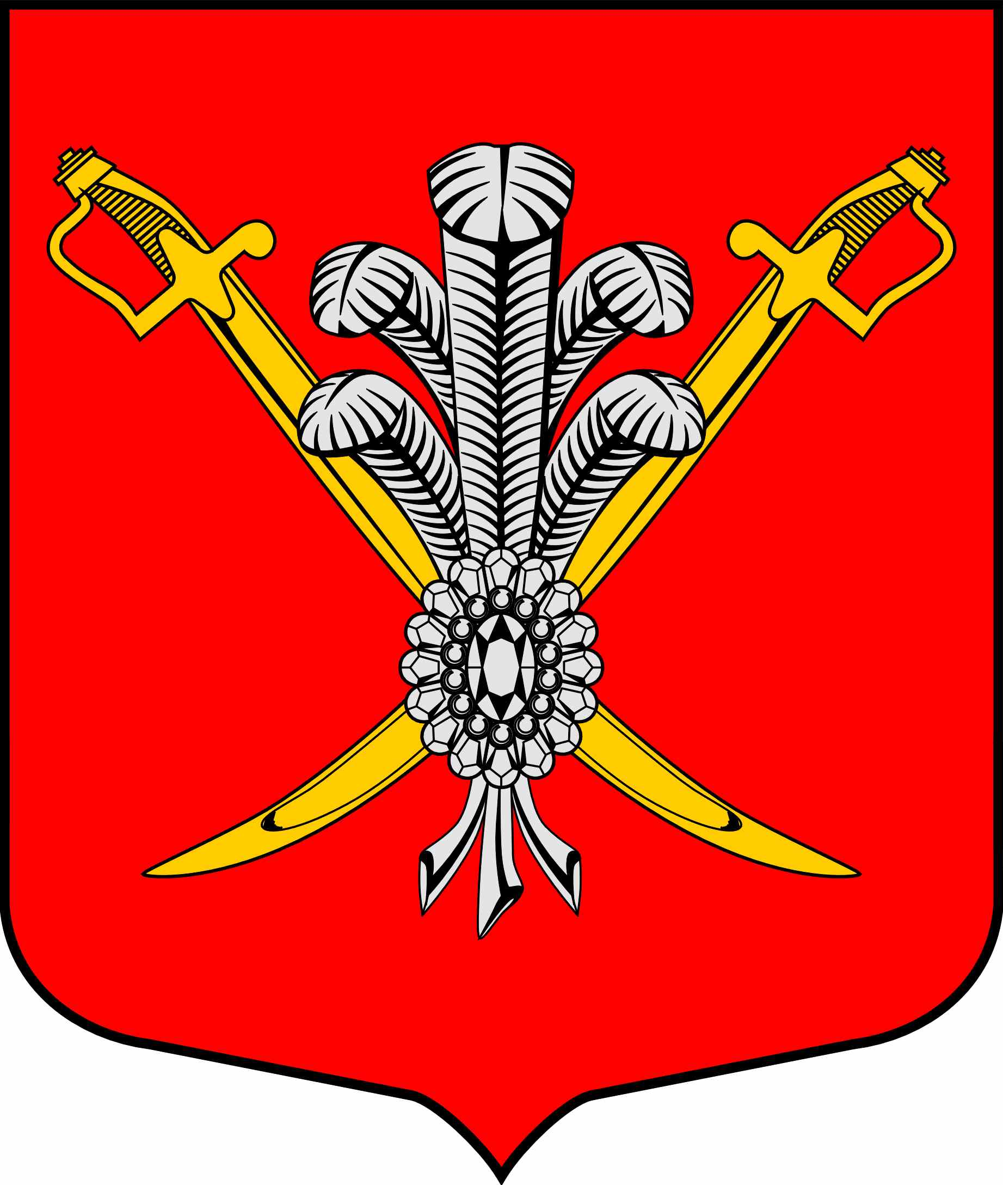

ВНУТРИГОРОДСКОЕ МУНИЦИПАЛЬНОЕ ОБРАЗОВАНИЕ

ГОРОДА ФЕДЕРАЛЬНОГО ЗНАЧЕНИЯ

САНКТ-ПЕТЕРБУРГА МУНИЦИПАЛЬНЫЙ ОКРУГ КОЛОМЯГИ

(МО КОЛОМЯГИ)

МУНИЦИПАЛЬНЫЙ СОВЕТ
(6 созыв)

РЕШЕНИЕ № ___

__.10.2023 протокол заседания № ___
О внесении изменений в Решение Муниципального Совета МО Коломяги
от 29.06.2022 № 153 «Об утверждении Порядка организации и проведения публичных слушаний на территории внутригородского муниципального образования города федерального значения Санкт-Петербурга муниципальный округ Коломяги,
Порядка учета предложений и участия граждан в обсуждении проекта устава, проектов решений Муниципального Совета о внесении изменений в устав внутригородского муниципального образования города федерального значения Санкт-Петербурга муниципальный округ Коломяги»

В соответствии с Федеральным законом от 06.10.2003 № 131-ФЗ «Об общих принципах организации местного самоуправления в Российской Федерации», Законом Санкт-Петербурга от 23.09.2009 № 420-79 «Об организации местного самоуправления в Санкт-Петербурге», Уставом внутригородского муниципального образования города федерального значения Санкт-Петербурга муниципальный округ Коломяги, Муниципальный Совет

РЕШИЛ:
  - Внести следующие изменения в Решение Муниципального Совета МО Коломяги от 29.06.2022 № 153 «Об утверждении Порядка организации и проведения публичных слушаний на территории внутригородского муниципального образования города федерального значения Санкт-Петербурга муниципальный округ Коломяги, Порядка учета предложений и участия граждан в обсуждении проекта устава, проектов решений Муниципального Совета о внесении изменений в устав внутригородского муниципального образования города федерального значения Санкт-Петербурга муниципальный округ Коломяги» (далее – Решение МС МО Коломяги от 29.06.2022 № 153):
- часть 2 статьи 3 Порядка организации и проведения публичных слушаний на территории внутригородского муниципального образования города федерального значения Санкт-Петербурга муниципальный округ Коломяги, утвержденного Решением МС МО Коломяги от 29.06.2022 № 153 (далее - Порядок организации и проведения публичных слушаний), после слов «на официальном сайте МО Коломяги (www.mokolomyagi.ru) дополнить словами «а также в федеральной государственной информационной системе «Единый портал государственных и муниципальных услуг (функций)»;
- в части 4 статьи 4 Порядка организации и проведения публичных слушаний слова «при наличии технической возможности» заменить словами «с соблюдением требований об обязательном использовании для таких целей официального сайта МО Коломяги»;
- часть 4 статьи 4 Порядка организации и проведения публичных слушаний дополнить абзацем следующего содержания:
«Федеральная государственная информационная система "Единый портал государственных и муниципальных услуг (функций)" (далее – Единый портал) может использоваться в порядке, установленном Правительством Российской Федерации, для размещения материалов и информации, требуемых в соответствии с федеральным законодательством, обеспечения возможности представления жителями муниципального образования своих замечаний и предложений по проекту муниципального правового акта, а также для участия жителей муниципального образования в публичных слушаниях с соблюдением требований об обязательном использовании для таких целей официального сайта МО Коломяги.»;
- часть 5 статьи 4 Порядка организации и проведения публичных слушаний дополнить словами «, а также размещаются на Едином портале».
- пункт 2 части 4 статьи 5 Порядка организации и проведения публичных слушаний после слов «на официальном сайте МО Коломяги (www.mokolomyagi.ru)» дополнить словами «и Едином портале»;
- пункт 4 части 4 статьи 5 Порядка организации и проведения публичных слушаний после слов «официального сайта МО Коломяги (www.mokolomyagi.ru)» дополнить словами «и платформы обратной связи Единого портала»;
- абзацы первый и второй пункта 5 части 4 статьи 5 Порядка организации и проведения публичных слушаний после слов «официального сайта МО Коломяги (www.mokolomyagi.ru)» дополнить словами «и платформы обратной связи Единого портала»;
- часть 2 статьи 8 Порядка организации и проведения публичных слушаний после слов «официального сайта МО Коломяги (www.mokolomyagi.ru)» дополнить словами «и Единого портала»;
- часть 1 статьи 9 Порядка организации и проведения публичных слушаний после слов «официальный сайт МО Коломяги (www.mokolomyagi.ru)» дополнить словами «, а также Единый портал»;
- пункт 4 статьи 2 Порядка учета предложений и участия граждан в обсуждении проекта устава, проектов решений Муниципального Совета о внесении изменений в устав внутригородского муниципального образования города федерального значения Санкт-Петербурга муниципальный округ Коломяги, утвержденного Решением МС МО Коломяги от 29.06.2022 № 153 (далее – Порядок) дополнить абзацем следующего содержания:
«- посредством платформы обратной связи Единого портала»;
- часть 1 статьи 6 Порядка после слов «в сети Интернет www.mokolomyagi.ru дополнить словами «, а также на Едином портале».
- Опубликовать настоящее решение в газете «Коломяжские вести» и на официальном сайте внутригородского муниципального образования города федерального значения Санкт-Петербурга муниципальный округ Коломяги (www.mokolomyagi.ru).
- Настоящее решение вступает в силу на следующий день после его официального опубликования.
- Контроль за исполнением настоящего решения возложить на Главу муниципального образования.

Глава муниципального образования С.Э. Борисенко

